Чтобы уберечь своего ребенка от инфекционных заболеваний, родители должны хорошо усвоить: необходимо без боязни и сомнений выполнять рекомендации медицинских работников по проведению профилактических прививок. Ведь прививка – самый простой и удобный способ борьбы с подстерегающими нас инфекциями.
Эта надежная защита наших детей от таких тяжелых заболеваний как:
вирусный гепатит, туберкулез, дифтерия, столбняк, коклюш, полиомиелит, корь, грипп, краснуха, эпидемический паротит, гемофильная и пневмококковая инфекция.
Благодаря проведению профилактических прививок до единичных случаев снизилась заболеваемость этими инфекциями, а если привитые дети и болеют ими, то в легкой форме.
Уже в родильном доме в первые
12 часов жизни ребенок получает свою первую прививку.
Но некоторые родители не прививают детей из-за боязни осложнений или реакции на прививку. Серьезных осложнений практически не бывает - сегодня научились изготавливать хорошие, качественные вакцины. Реакции на прививку бояться не следует, т.к. она является ответом на введение вакцины и свидетельством того, что организм вырабатывает иммунитет: это может быть покраснение или припухлость в месте иньекции, небольшое повышение температуры, которые проходят через 1-2 дня и не требуют лечения.

Медикам не нужны прививки «любой ценой».
Перед прививкой осмотр ребенка проводит врач! Делает запись в медицинской карте и, если ребенок здоров, дает разрешение на проведение прививки.
Следуя древнему принципу медицины «не навреди», врачи обычно рекомендуют отложить плановую вакцинацию при возникновении острого или обострения хронического заболевания до исчезновения симптомов. Следует помнить, что ребенок с хронической патологией относится к группе риска, поэтому прививка для него обязательна, т.к. такие дети наиболее подвержены инфекциям и заболевания у них протекают в более тяжелой форме.
Прививка – самый простой и удобный способ борьбы и инфекцией, наиболее эффективное и безопасное средство профилактики ряда заболеваний.

Сделай жизнь своих детей безопасной!
Сделанная прививка защитит ребенка от многих тяжелых инфекционных заболеваний
Необходимо помнить: чем больше людей вакцинировано, тем выше коллективный иммунитет и барьер для инфекционных заболеваний. Победить инфекции можно, если вакцинацией будет охвачено всё население.

ГУ «Ляховичский районный
центр
гигиены и эпидемиологии»

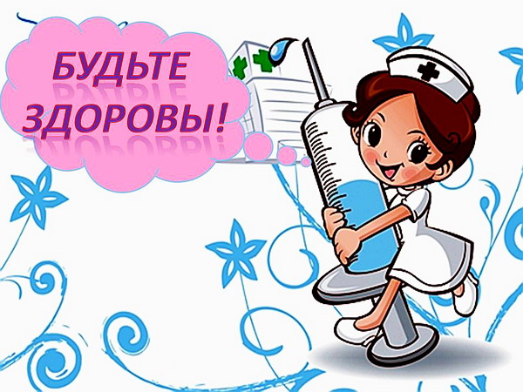

ПАМЯТКА ДЛЯ РОДИТЕЛЕЙ

«О профилактических прививках детям и взрослым»

2019

КАЛЕНДАРЬ ПРИВИВОК
Первые прививка против
12 часов вирусного гепатита «В»
жизни
3 - 5 дней прививка против
туберкулеза.
2 месяца прививка против коклюша,
дифтерии, столбняка,
полиомиелита, гемофильной
инфекции, против вирусного
гепатита «В».
Пневмококковой инфекции
(группа риска)
3 месяца прививка против коклюша,
дифтерии, столбняка,
полиомиелита, гемофильной
инфекции, против вирусного
гепатита «В»
4 месяца прививка против коклюша,
дифтерии, столбняка,
полиомиелита, гемофильной
инфекции, против вирусного
гепатита «В»
Пневмококковой инфекции
(группа риска)
12 месяцев прививка против кори,
краснухи, эпидпаротита
Пневмококковой инфекции
(группа риска)
18 месяцев прививка против коклюша,
дифтерии, столбняка
6 лет прививка против дифтерии,
столбняка (АДС),против кори,
краснухи, эпидпаротита
7 лет прививка против
полиомиелита
11 лет прививка против дифтерии
16 лет прививка против дифтерии,
столбняка
Взрослые в прививка против возрасте дифтерии, столбняка 26 лет до 66 лет АДС-М, АД-М, АС
каждые 10 лет
Дети с 6 месяцев прививка против
и взрослые гриппа

Полиомиелит (или детский паралич) - острое инфекционное заболевание, поражающее центральную нервную систему, в первую очередь спинной мозг. Возникают необратимые параличи (ребенок не может ходить) или порезы конечностей (хромота).
Вирусный гепатит В - инфекционное заболевание, характеризующееся воспалительным поражением печени. Заражение им может произойти при попадании в организм инфицированной крови через слизистые оболочки и поврежденные кожные покровы при контакте с предметами, загрязненными кровью больного (бритва, зубная щетка, маникюрные принадлежности, при нанесении татуировок, эпиляции, прокалывании ушей и т.д.),от больной матери к ребенку,лечебных манипуляциях
Коклюш - инфекционное заболевание дыхательных путей. Характерны приступы кашля, иногда сопровождающиеся остановкой дыхания. Передается воздушно-капельным путем и через загрязненные предметы.
Дифтерия - острое инфекционное заболевание с быстрым нарастанием тяжести состояния и высокой летальностью. Протекает с тяжелой ангиной, может быть нарушение дыхания, поражение сердца, нервной системы, почек. Передается воздушно-капельным путем и через загрязненные предметы.
Столбняк – возбудитель заболевания поражает нервную систему и ведет к летальности вследствие паралича дыхания и сердечной мышцы. Споры возбудителя попадают в организм человека через повреждения на коже (раны, ожоги, обморожения, царапины и т.д.). Корь,краснуха,паротит - заболевания передаются воздушно-капельным путем, легко распространяются, очень заразны. Корь может вызвать развитие отита, пневмонии, энцефалита. Риск тяжелых осложнений особенно высок у детей старших возрастов. Эпидемический паротит (свинка) - является одной из причин развития мужского и женского бесплодия. Краснуха - представляет большую опасность для беременных. Заболевание краснухой беременных очень часто приводит к развитию уродств плода, выкидышам и мертворождениям.
Туберкулез - длительно текущая инфекция, затрагивающая чаще всего органы дыхания. Передается воздушно-капельным путем при контакте с больным(разговоре, кашле, чихании).
Гемофильная инфекция – вызывается бактерией и является причиной около 50% гнойных бактериальных менингитов у детей. Болезнь распространяется воздушно-капельным путем при кашле и чихании от заболевшего.

